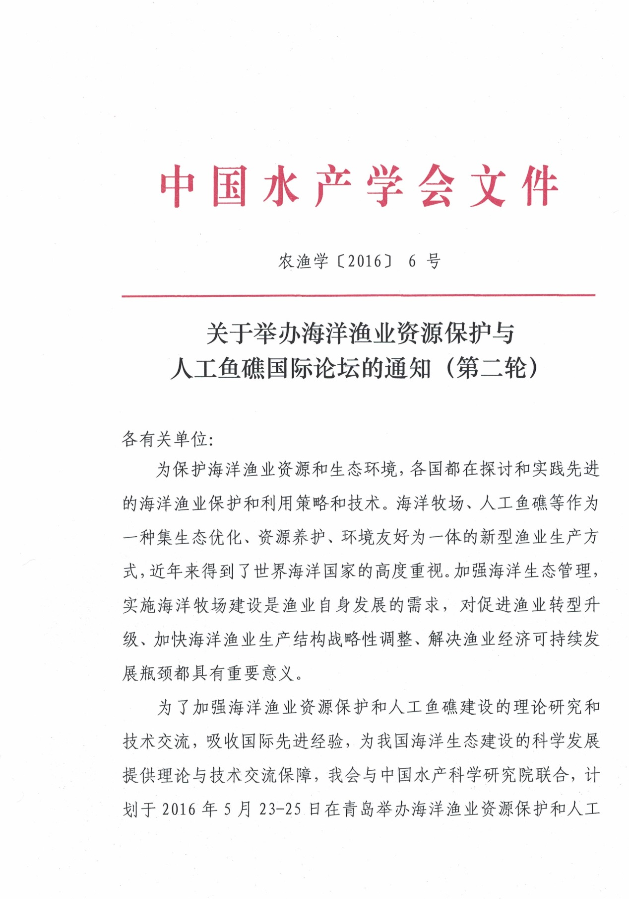
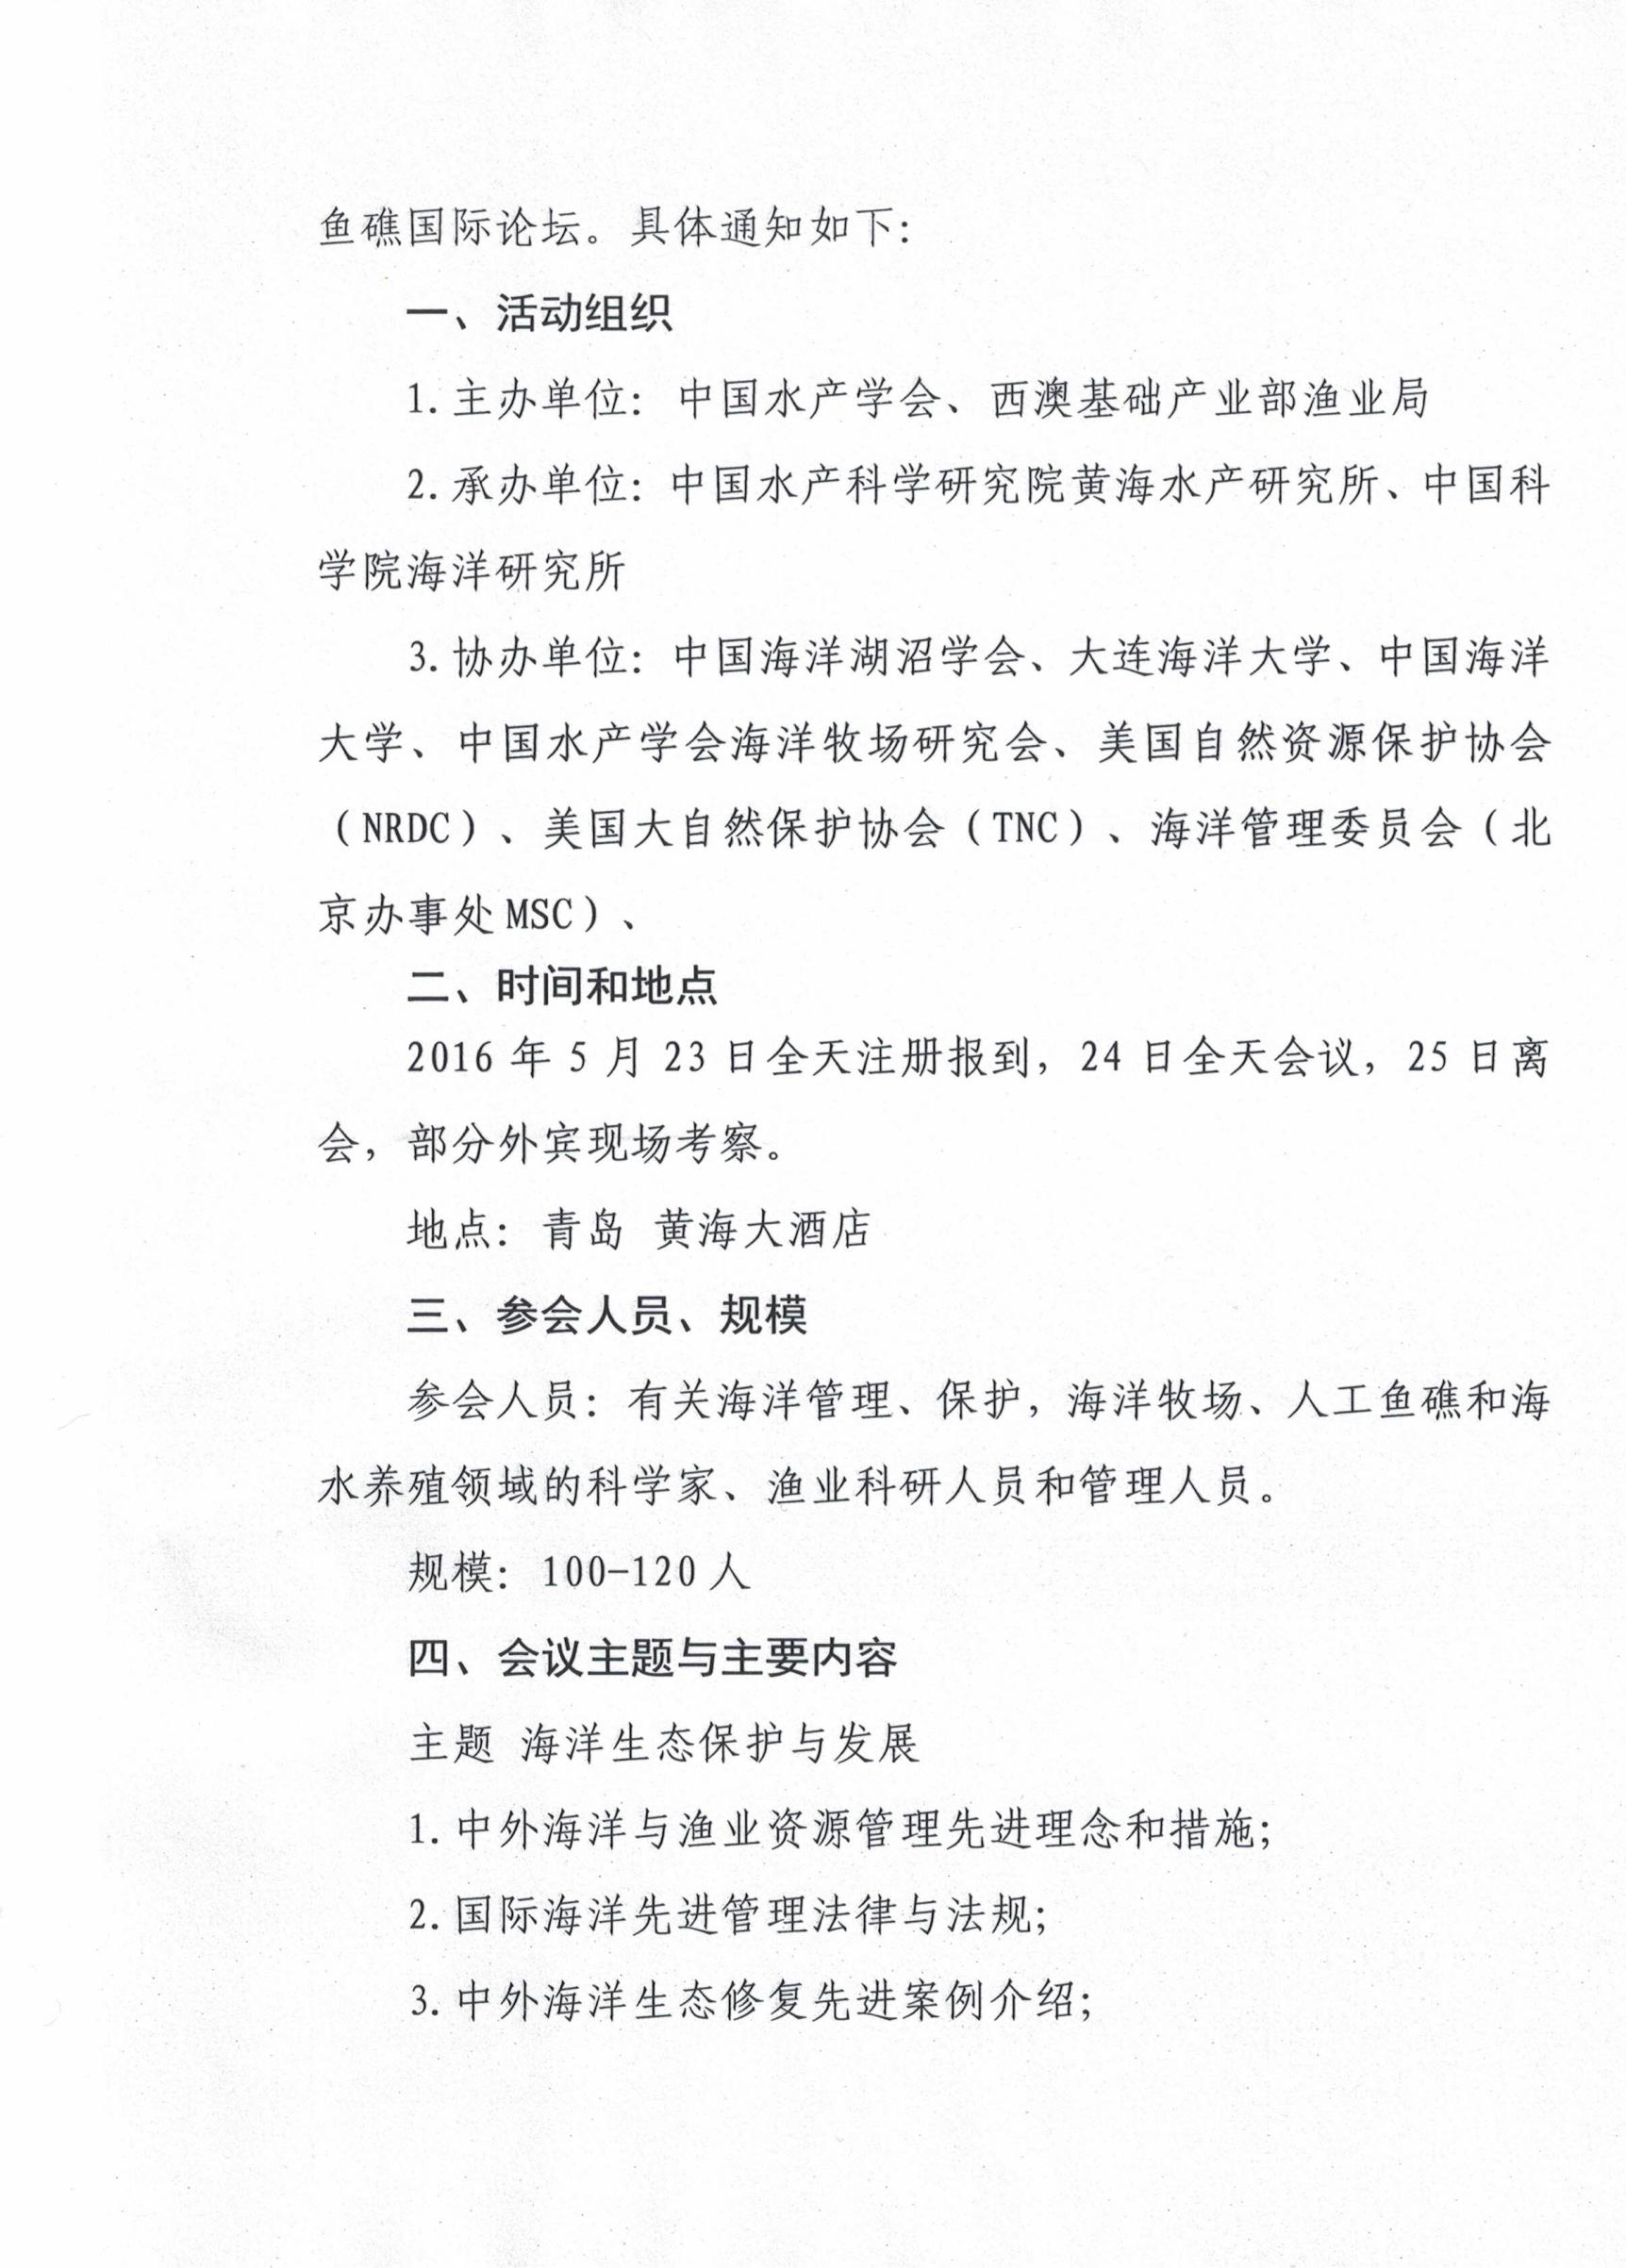
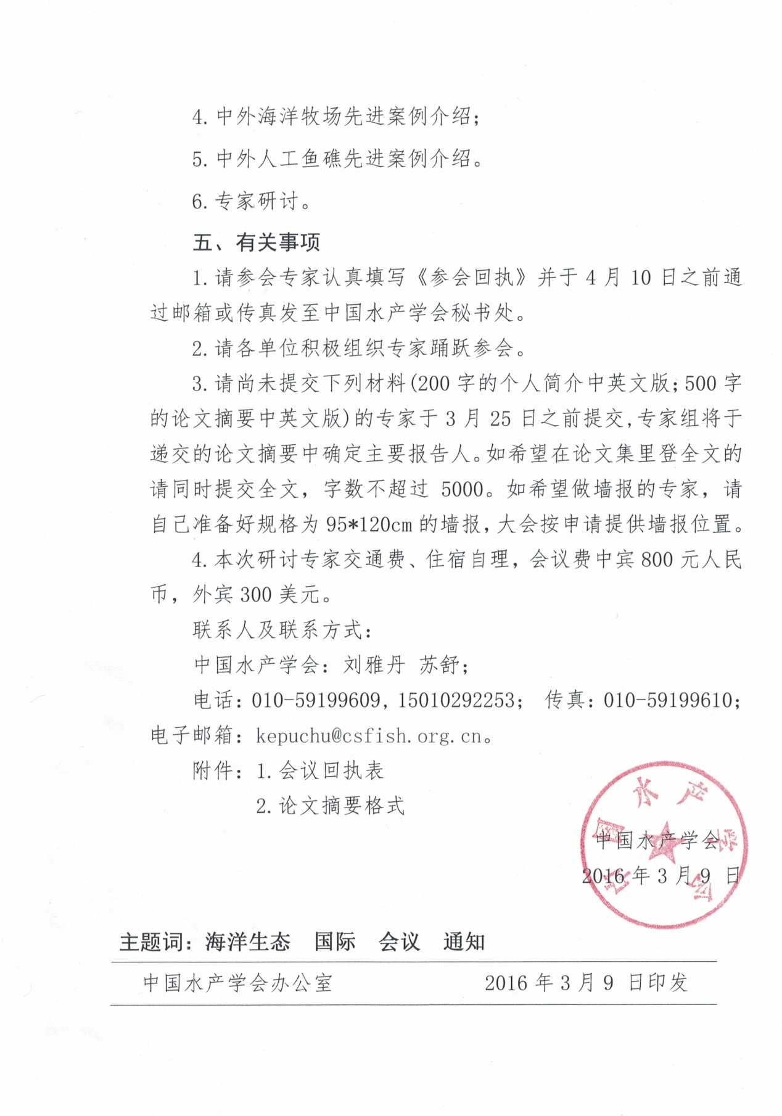
附件1:
会议回执表

单位名称
地 址 |  |  |  |  | 邮编
姓 名 |  | 性别 |  | 部门
 |  |  |  | 职务/职称
联系方式 | 电话 |  |  | 手机
 | 电子邮箱
论文题目
提交形式（可多选打√） | 摘要（中英文）  全文  墙报
是否住宿  (请在房选择上打√) | 套间900元  单间490元  标间380元 单住 合住

附件2:
论文中英文摘要格式
中文题目
作者¹， 作者²， 作者^{1,3∗}
（1.作者单位，省 市，邮编；
2.中国海洋大学水产学院，山东 青岛，266003；
3.）
摘 要：[目的]ⅩⅩⅩⅩⅩⅩⅩⅩⅩⅩⅩ；[方法]ⅩⅩⅩⅩⅩⅩⅩⅩⅩⅩ；[结果]ⅩⅩⅩⅩⅩⅩⅩⅩⅩⅩⅩⅩⅩⅩ；[结论]ⅩⅩⅩⅩⅩⅩⅩⅩⅩⅩⅩⅩⅩⅩⅩⅩ（300-500字，不能仅是背景介绍、重要性、意义等，而必须是对文章方法、结论以及内容的概括）。
关键词：ⅩⅩⅩ；ⅩⅩⅩⅩ；ⅩⅩⅩ；ⅩⅩ（3-8个）（尽量按照此顺序：研究对象；研究内容；研究方法；）
英文题目
作者1， 作者2， 作者1,3∗
（1.作者单位，市，邮编；
2.中国海洋大学水产学院，青岛，266003；
3.）

Abstract: [目的]ⅩⅩⅩⅩⅩⅩⅩⅩⅩⅩⅩ；[方法]ⅩⅩⅩⅩⅩⅩⅩⅩⅩⅩ；[结果]ⅩⅩⅩⅩⅩⅩⅩⅩⅩⅩⅩⅩⅩⅩⅩ；[结论]ⅩⅩⅩⅩⅩⅩⅩⅩⅩⅩⅩⅩⅩⅩⅩⅩ（1000字， 背景介绍、 实验方法、 实验结果、结论、意义）。
Key words: ⅩⅩⅩ；ⅩⅩⅩⅩ；ⅩⅩⅩ；ⅩⅩ（3-8个）

